第8章 常用接口技术--习题

本章的习题按本章的小节分为五大部分，即：
8.1计数器/定时器
8.2 并行输入输出接口
8.3 模/数和数/模转换接口
8.4 串行通信接口
8.5 综合题

8.1 计数器/定时器

习题

1、8253主要由哪几个部分组成？简要说明CLK、OUT和GATE引脚的含义。
- 解：8253主要由数据总线缓冲器、读写控制电路、控制字寄存器以及三个计数器。8253内部有三个计数器通道，每个通道都可独立地用于计数和定时。
CLK：时钟信号输入引脚。计数器就是对这个时钟信号计数。8253规定，加在CLK引脚的输入时钟周期不能小于380ns。
GATE：门空信号输入引脚。这是控制计数器工作的一个外部信号。当GATE因脚为低电平（无效）时，通常都是禁止计数器工作；只有当计数器为高点平时，才允许计数器工作。
OUT：输出引脚。OUT引脚根据各种工作方式的不同，输出各种工作波形。

2、设8253通道2工作于方式3，输入时钟频率为1MHz，OUT引脚输出周期为1ms的方波。已知通道0的口地址为3F0H，试编写该8253芯片的初始化程序段。
解：（1）8253内部有三个计数通道，计数器#0、#1、#2。
计数初值N=f_{clk}/f_{out}==f_{clk}*T_{out} =1000

（2）

MOV AL，10110110B
MOV DX，3F3H
OUT DX，AL
MOV AX，1000
MOV DX，3F2H
OUT DX，AL
MOV AL, AH
OUT DX, AL

（3） MOV AL，10110111B
MOV DX，3F3H
OUT DX，AL
MOV AL，00H
MOV DX，3F2H
MOV AL, 10H
OUT DX，AL
OUT DX, AL

3、假设有一片8253芯片，其端口地址为0FCH～0FFH，其CLK引脚输入的时钟信号周期为0.84µs。现用该8253芯片的计数器1，工作在方式2，产生周期为2ms的信号，试写出该8253芯片的初始化程序。
解： 计算2ms对应的时间常数
N＝2mS／0．84µs＝2×1000／0．84＝2381＝094DH
初始化编程：
MOV AL ,75H
OUT 0FFH ,AL
MOV AL ,81H
OUT 0FDH ,AL
MOV AL ,23H
OUT 0FDH ,AL

MOV AL ,74H
OUT 0FFH ,AL
MOV AL ,4DH
OUT 0FDH ,AL
MOV AL ,09H
OUT 0FDH ,AL

MOV AL ,74H
OUT 0FFH ,AL
MOV AX, 200000/84
OUT 0FDH ,AL
MOV AL ,AH
OUT 0FDH ,AL

MOV AL ,74H
OUT 0FFH ,AL
MOV AX, 2381
OUT 0FDH ,AL
MOV AL ,AH
OUT 0FDH ,AL

4、假设8253各端口的地址分别为40H～43H，若计数器0，OUT引脚输出频率为1KHZ的连续方波信号；计数器1，每秒产生18.2次连续的方波信号；计数器2，每15.12µs输出一次连续的单脉冲信号。CLK时钟脉冲的频率为1.19MH_{z}。请对以上计数器通道进行初始化编程。
解： TC（计数周期）＝1/1.19MHZ＝0.84µs
计数器0：N＝1.19* 1000000/1000＝1190=04A6H
计数器1：N=54900/0.84=65357=FF4DH
计数器2：N=15.12/0.84=18=12H
初始化编程：
MOV AL, 36H ；通道0
OUT 43H, AL
MOV AL, 0A6H
OUT 40H, AL
MOV AL, 04H
OUT 40H, AL

MOV AL, 76H ；通道1
OUT 43H, AL
MOV AL, 4DH
OUT 41H, AL
MOV AL, 0FFH
OUT 41H, AL

MOV AL,94 H ；通道2
OUT 43H, AL
MOV AL, 12H
OUT 42H, AL

5、假设8253各端口的地址分别为40H～43H，CLK时钟信号频率为1MHZ，若要计数器产生周期为1s的方波，请问使用一片8253如何达到目的？写出初始化程序。
解：在只用一个计数器的情况下。由于计数值：
N＝1000000/1＝10⁶≥65536
故可以采用计数器级联的方式实现题目的要求。
级联方法：计数器0的CLK接1MHZ的时钟脉冲，计数值为1000，工作于方式3；再将计数器0的OUT接于计数器1的CLK端口。令计数器1也工作于方式3，计数值为1000，就可以在计数器1的OUT输出得到所需要的方波。

初始化程序：
MOV DX, 43H ；初始化计数器0
MOV AL, 37H
OUT DX, AL
MOV AL, 00
MOV DX, 40H
OUT DX, AL
MOV AL, 10
OUT DX, AL

MOV DX, 43H ；初始化计数器1
MOV AL, 77H
OUT DX, AL
MOV AL, 00
MOV DX, 41H
OUT DX, AL
MOV AL, 10
OUT DX, AL

6．说明当8253的外部时钟为1MHZ时，只用该8253如何产生宽度为1秒的方波？
解： 因为计数时钟为1MHZ，而每个计数器的计数值是16位的。因此，一个计数器产生的方波信号的周期最大为：
Tout=N*Tclk=N/fclk=65536/1000000=65.536ms 。
无法满足要求。
但8253有三个计数器，可以串联使用以解决问题。
例如级联方法如下：计数器0的CLK接1MHZ的时钟脉冲，计数值为1000，工作于方式3；再将计数器0的OUT接于计数器1的CLK端口。令计数器1也工作于方式3，计数值为1000，就可以在计数器1的OUT输出得到所需要的宽度为1秒方波。

7．8253 可编程定时器/计数器为 计数器，当作为定时器使用时，其定时基准由 确定。
A． 二进制数 B. BCD C. 二进制或BCD D. 输入CLK频率 E. 计数器计数值 F. 定时时间常数

解：C ，D

8．设8253的计数器用于对外部事件记数，计满100后输出一跳变信号，若按BCD方式计数，则写入计数初值的指令为MOV AL，_____100H_________和OUT PORT，AL。
解：100H。

3、8253的初始化编程包括哪些内容？在什么情况下要进行初始化操作？
解： ① 8253 的初始化编程包括2项内容：
一是向命令寄存器写入方式命令，以选择计数器（3个计数器之一），确定工作方式（6种方式之一），指定计数器计数初值的长度和装入顺序以及计数值的码制（BC D 码或二进制码）。
二是向已选定的计数器按方式命令的要求写入计数初值

② 使用8253芯片必须进行初始化操作。

4、 8253有哪几种工作方式？区分不同工作方式的特点体现在哪几个方面？为什么方式3使用最普遍？
⑴ 8253芯片的每个计数器通道都有6种工作方式可供选用。
⑵ 区分这6种工作方式的主要标志有3点：一是输出波形不同；二是启动计数器的触发方式不同；三是计数过程中门控信号GATE 对计数操作的控制不同。
⑶ 由于方式3具有自动装入时间常数（计数初值）的功能，能输出占空比为1:1或近似1:1的方波。

8.2 并行输入输出接口
习题与参考答案
1、通常并行接口应具有哪些功能？
解：
（1）两个或两个以上具有锁存器或缓冲器的数据端口；
（2）每个数据端口都有与CPU进行联络的控制和状态信息，也有与外设交换信息所必须的控制和状态信息；
（3）通常每个数据端口，还可用中断方式与CPU交换信息；
（4）有片选和控制电路；
（5）可通过编程达到选择端口、传送方向与CPU交换信息的方法等目的。

2、8255A由哪几个主要部分组成？
解：
（1）数据端口A，B，C。而且每个端口都是8位；
（2）A组和B组控制电路；
（3）数据总线缓冲器；
（4）读／写控制逻辑。

3、8255A有哪些控制信号？各有何功能？
解：
（1）——片选信号与A₀，A_{l}一起确定其端口地址；
（2）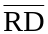——读信号，控制8255A送出数据或状态信息至CPU；
（3）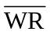——写信号，控制CPU输出的数据或命令到8255A；
（4）RESET——复位信号，清除控制寄存器和将所有端口设置成输入方式。

4、若8255A端口A工作在方式2（双向）。端口B能工作在哪种方式?
解： 若8255A端口A工作在方式2（双向）。端口B能工作在方式0、方式1。

5、若B口工作在方式1的输出状态时，应执行哪个操作，可禁止它产生中断请求信号？
解： 将C口的PC₂置0。

6、8255A工作在方式1和方式2时．C口哪些引脚负责中断允许或禁止?
解：方式1：输入——A口为PC4
B口为PC2
输出——A口为PC6
B口为PC2
方式2：输入——PC4
输出——PC6
7、假设8255A芯片起始端口地址为60H，编写指令序列，分别完成：
（1）设置端口A组和B组都是方式0，其中端口B和C是输出口，A为输入口。
（2）设置端口A组为方式2、B组为方式0且端口B为输出。
（3）设置端口A组为方式1且端口A为输入、PC6和PC7为输出；设置端口B组为方式1且端口B为输入。
解：
（1）MOV DX, 0063H
MOV AL, 90H
OUT DX, AX

（2）MOV DX, 0063H
MOV AL, 0D0H
OUT DX, AX

（3）MOV DX, 0063H
MOV AL, 0B6H
OUT DX, AX

8、现要求用一个8255作为终端机的接口。由PA通道输出字符到终端机的显示缓冲器，PB通道用于键盘输入字符，PC通道为终端状态信息输入通道。当PC₀=1表示键盘输入字符就绪， PC₇=0表示显示缓冲器已空。要求用查询方法把从键盘输入的每个字符都送到终端机的显示缓冲器上，当输入的是回车符（ASCII码为0DH）则操作结束。已知控制字格式如下图所示，并假设该8255A芯片的端口地址为60H-63H。请编写包括8255初始化的输入输出驱动程序。
解：
MOV AL，10001011B
OUT 63H，AL
AGAIN1： IN AL，62H
TEST AL，01H
JZ AGAIN1
AGAIN2： IN AL，62H
TEST AL，80H
JNZ AGAIN2
IN AL，61H
OUT 60H，AL
CMP AL，0DH
JNZ AGAIN1

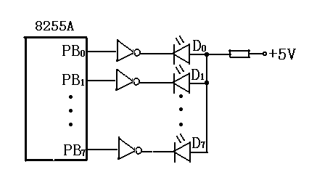9．8255A接口电路如下图所示。已知8255A控制字寄存器的端口地址为103H，编写8255A初始化程序和循环彩灯控制程序。初始时D₀亮，其余不亮，D₀亮一秒后移位一次，D₁亮，其余不亮，以此类推每隔一秒移位一次，每移位8次为一个循环.共循环8次。要求用汇编语言写出满足上述要求的程序段（已知一个延时1秒的子程序入口地址为DELAY1S）。
解：8255编程。因为用到LOOP指令，循环计数器应该使用CX，而不应该只用CL。
MOV DX , 103H ; 103H为方式控制字地址
MOV AL , 80H
OUT DX , AL ；设置该8255 B口为方式0输出，其他位可置0
MOV CX , 8 ；设置循环次数
MOV DX , 101H ；101H 为B口数据端口地址
AGAIN: MOV AL , 01H ；先设置D0位输出为高电平，点亮第一个彩灯
NEXTP: OUT DX , AL
CALL DELAY1S ；B口相应位发出高电平点亮彩灯，并维持1S
SHL AL , 1
JNZ NEXTP
LOOP AGAIN

10．8255并行接口的工作方式有哪些？
解：8255并行接口的工作方式可以为：无条件传送方式、程序查询方式和中断控制方式

11．可编程芯片8255A面向I/O设备一侧的端口有几个？其中C口的使用有哪些特点？
解：可编程芯片8255A面向I/O设备一侧的端口有2个8位并行端口、2个4位并行端口。
在8255A设置为方式1或方式2时，C口用于传送应答信号，在C口不用于传送应答信号时，可作为普通的IO口使用。

12、“由于按位置位/复位命令是对C口进行操作，所以可以写到C口”，这句话对吗？为什么？
解：不对，C口置位/复位控制字只能写入控制口，而不是写入C口。

13．如何对8255A进行初始化编程？
解：向8255A 控制寄存器写入一个控制字，以确定各端口的工作模式、输入输出方向等。

13．可编程芯片8255A 有哪几种工作方式？如何选择其工作方式？
解 ： ⑴ 8255A 有三种工作方式：
方式0——基本输入/输出模式
方式1——选通输入/输出模式
方式2——双向输入/输出模式

⑵ 向8255A 的控制寄存器（命令口）写入一个控制字（命令字）来选择8255的工作方式。

14. 填空题
（1）8255A引脚信号WR=0,CS=0,A1=1,A0=1时，表示 （ ）。
A.CPU向数据口写数据 B.CPU向控制口送控制字
C.CPU读8255A控制口 D. 无效操作
解： B 。
（2）8255A工作在方式1的输入状态时, 通过信号 （ D ）。
表示端口已经准备好向CPU输入数据.
(A) READY (B) ACK
(C) IBF (D) OBF
解： C 。
（3）当8255A工作在方式1输出时，通知外设将数据取走的信号是 （ D ）。
A.ACK B.INTE C. IBF D. OBF
解： D 。

8.3 模/数和数/模转换接口
习题与参考答案
- 什么叫分辨率?什么叫相对转换精度?
答：分辨率：这个参数是D/A转换器对微小输入量变化的敏感程度的描述。用数字量的位数来表示，如8位、10位等。对于一个分辨率为n位的转换器，它能对刻度的2^{-n}输入作出反应。
相对转换精度：指满刻度已校准的情况下，在整个刻度范围内，对应于任一数码的模拟量输出与它的理论值之差。

- 在T型电阻网络组成的D／A转换器中，设开关S₀、S₁、S₂、S₃分别对应一位二进制数，当二进制数据为1011时，流入运算放大器的电流为多少？以图8－1为例。
答：I = [(2⁰*D₀+2¹*D₁+2²*D₂+…+2^{n-1}*D_{n-1})/2^{n}]* V_{REF}/2R； I = 13 V_{REF}/32R。

- 用带两级数据缓冲器的D／A转换器时，为什么有时要用三条输出指令才完成16位或12位数据转换？
答：当主机位数小于DAC芯片位数时，我们需要对连接方式作出调整。如果仍采用8位CPU，则被转换的数据必须分几次送出；同时，就需要多个锁存器来锁存分几次送来的完整的数字量。这种情况下，可采用双缓冲器结构。CPU输出时，先输出低8位给第一级锁存器（此时第二级锁存器不通），然后输出高4位给第一级锁存器。等这两者都输出后，再输出一个打开第二级锁存器的选通脉冲，把16位或12位数据输给D/A转换，这样可避免毛刺。
如图：
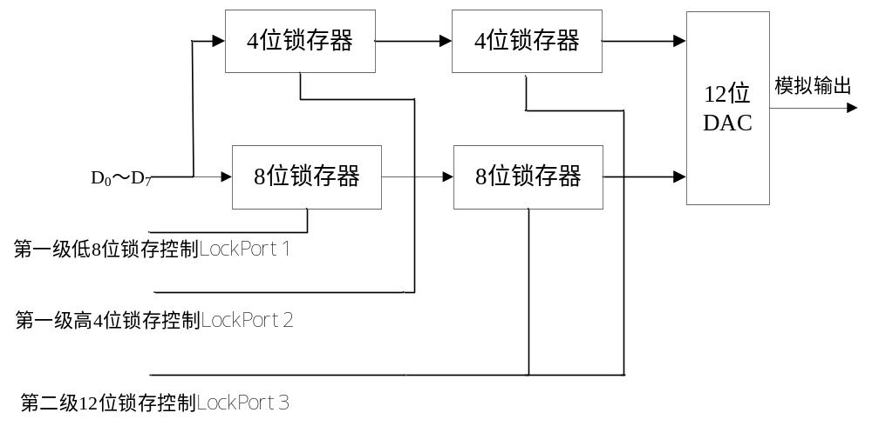
- 使用DAC0832进行数／模转换时，有哪两种方法可对数据进行锁存？
答：
单缓冲方式：LE1或LE2一直为高，只控制其中一级寄存器。
第一种方法是使输入寄存器工作在锁存状态，而DAC寄存器工作在不锁存状态。使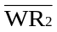和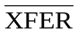为低电平，这样，DAC寄存器的锁存端得不到有效电平；另一方面，使输入寄存器的有关控制信号中，ILE处于高电平，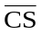处于低电平。这样，当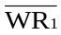端来一个负脉冲时，就可以完成一次变换。
第二种方法是使输入寄存器工作在不锁存状态，而使DAC寄存器工作在锁存状态。使为低电平，为低电平而ILE为高电平，这样，输入寄存器的锁存信号处于无效状态；另外，和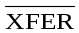端输入一个负脉冲，从而使DAC寄存器工作在锁存状态。
双缓冲方式：不让LE1和LE2一直为高，控制两级寄存器。
控制LE1从高变低，将从DI₀~DI₇输入的数据存入输入寄存器。控制LE2由高变低，则将输入寄存器的数据存入DAC寄存器，开始D/A转换。双缓冲方式能做到对某个数据进行D/A转换的同时，输入下一个数据，适用于要求多个模拟量同时输出的场合。

- 设计一个电路和相应程序完成一个锯齿波发生器的功能，使锯齿波呈正向增长且锯齿波周期可调。
电路如下：
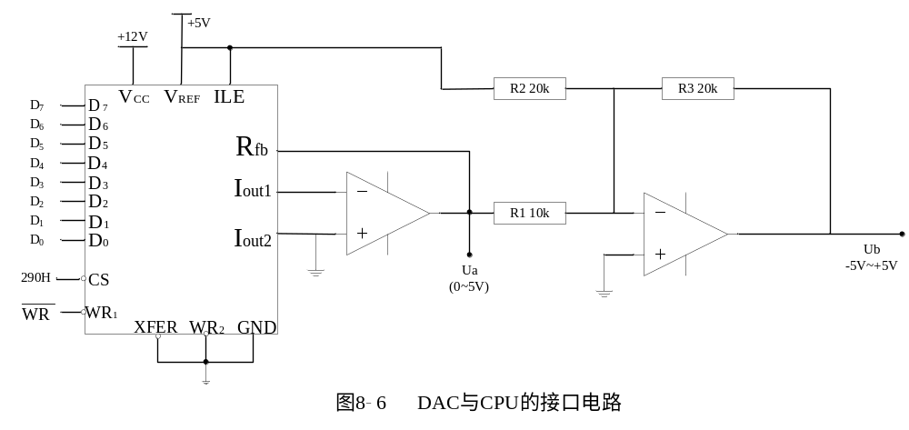
产生锯齿波只须将输出到DAC 0832的数据由0循环递增，程序如下：
MOV AL, 0 ；初始值
MOV AX, 290H ；D/A转换器的端口地址
CYCLE: INC AL
OUT AX, CL
JMP CYCLE ；若无则转CYCLE
上面程序在执行时得到的输出电压将为连续上升的锯齿波，我们可以利用延迟来调整锯齿波的周期。程序如下：
MOV AL, 0 ；初始值
MOV DX, 290H ；D/A转换器的端口地址
CYCLE: INC AL
OUT DX, AL ；往D/A转换器输出数据
CALL DELAY
JMP CYCLE ；若无则转CYCLE
MOV CX, TIMES ；TIMES为延迟常数
DELAY: LOOP DELAY
RET

- 什么叫模／数转换精度？什么叫转换率？什么叫分辨率？
模／数转换绝对精度：指对应于一个给定的数字量的实际模拟量输入与理论模拟量输入之差。实际上对应于同一个数字量其模拟量输入不是固定值，而是一个范围。
模／数转换相对精度：在整个转换范围内，任一数字量所对应的模拟输入量实际值与理论值之间的差。
转换率：完成一次A/D转换所须的时间，在大多数情况下，转换率是转换时间的倒数。
分辨率：这个参数是A/D转换器对微小输入量变化的敏感程度的描述。

- 说明并行比较、双积分式和逐次逼近式A／D转换的工作原理。
答：
并行比较ADC由电阻分压器、比较器、缓冲器及编码器四部分组成。这种结构的ADC所有位的转换同时完成， 其转换时间主要取决于比较器的开关速度、编码器的传输时间延迟等。
双积分式ADC的基本原理是通过两次积分将输入的模拟电压转换成与其平均值成正比的时间间隔。与此同时，在此时间间隔内利用计数器对时钟脉冲进行计数，从而实现A/D转换。
逐次逼近型ADC是应用非常广泛的模/数转换方法，它由比较器、D/A转换器、比较寄存器SAR、时钟发生器以及控制逻辑电路组成，将采样输入信号与已知电压不断进行比较，然后转换成二进制数。

- 比较并行比较、双积分式和逐次逼近式A／D转换的优缺点。
答：
并行比较ADC特点增加输出代码对转换时间的影响较小，但随着分辨率的提高，需要高密度的模拟设计以实现转换所必需的数量很大的精密分压电阻和比较器电路。
积分型ADC两次积分的时间都是利用同一个时钟发生器和计数器来确定，其转换精度只取决于参考电压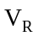。此外，由于输入端采用了积分器，所以对交流噪声的干扰有很强的抑制能力。若把积分器定时积分的时间取为工频信号的整数倍，可把由工频噪声引起的误差减小到最小，从而有效地抑制电网的工频干扰。这类ADC主要应用于低速、精密测量等领域，如数字电压表。其优点是：分辨率高，可达22位；功耗低、成本低。缺点是：转换速率低，转换速率在12位时为100~300sps。
逐次逼近ADC的优点：高速，采样速率可达1Msps；与其它ADC相比，功耗相当低；在分辨率低于12位时，价格较低。缺点：在高于14位分辨率情况下，价格较高；传感器产生的信号在进行模/ 数转换之前需要进行调理，包括增益级和滤波，这样会明显增加成本。

- 在实时控制和实时数据处理系统中，当需要同时测量和控制多路信息时，常用什么方法解决?
答：以ADC0809为例，模拟输入部分提供一个8通道的多路开关和寻址逻辑，可以接入8个输入电压，由三位地址输入ADDA、ADDB、ADDC的不同组合来选择。我们可查询状态端口确定转换是否完成。当ADC0809工作在查询模式时，利用ADC0809 芯片有8路模拟信号输入通道的多路开关，可以实现8个模拟信号的分时转换。
10. 请编写一个用延时等待方式进行一次A/D转换并读入转换结果的程序，启动A/D转换的 CS 地址为0FFE0H，读入口地址为 288H。（已知一个延时子程序入口地址为DELAY）。
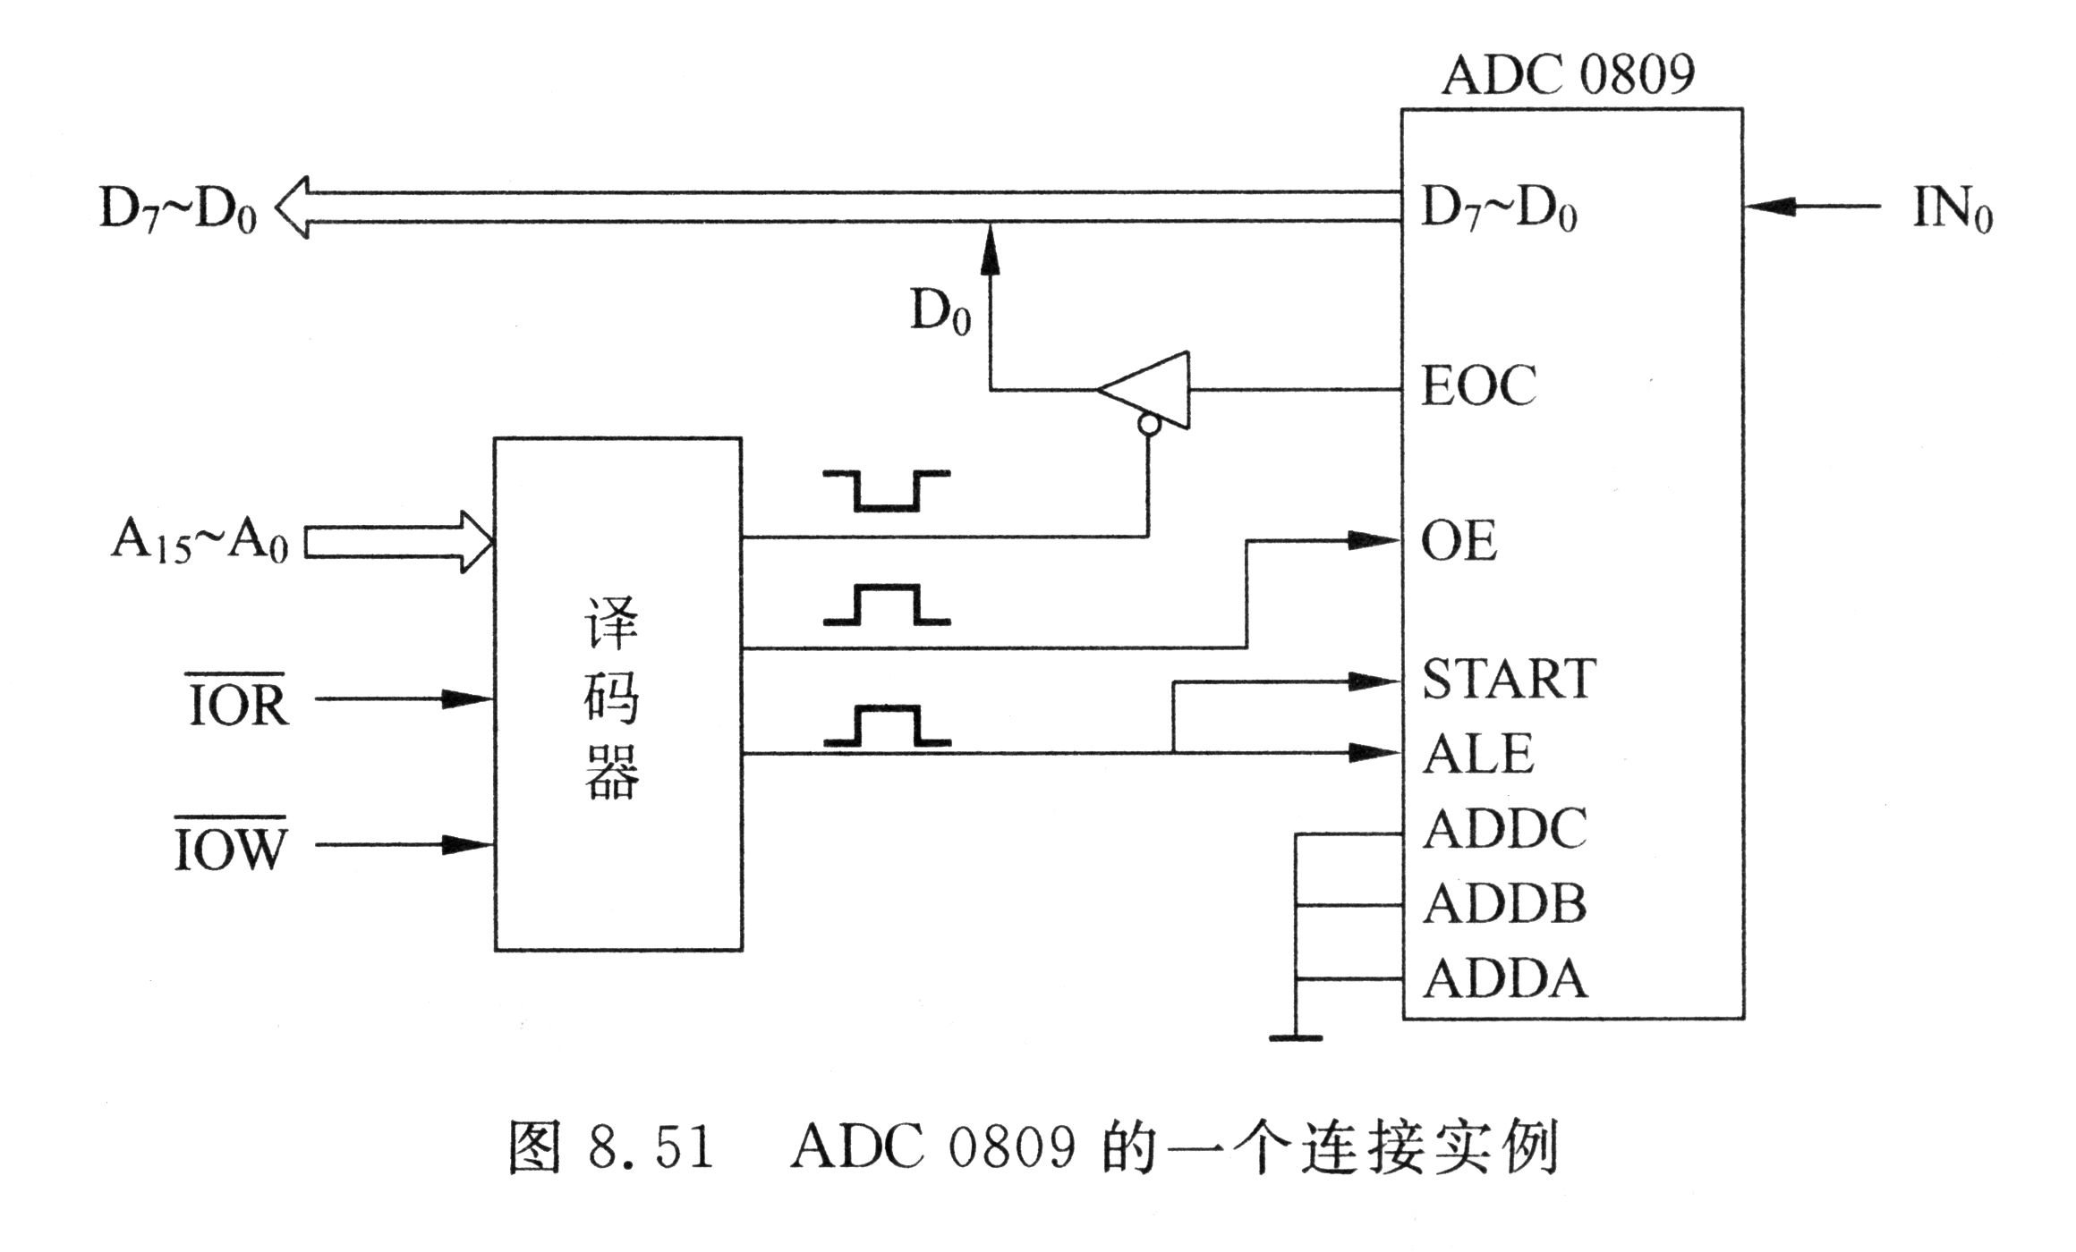

解：MOV dx,0FFE0H
Out DX,AL
Call DELAY
MOV DX,288H
IN AL,DX

8.4 串行通信及接口电路
习题与参考答案

1、串行通信有哪些特点?
解： （1）需要的通信线少(通常为两条)，特别适合于远距离传送；
（2）传送速度较并行通信慢。

2、串行通信方式有哪两种?
解：异步通信与同步通信

3、串行通信传送编码．主要有哪两种形式?
解： （1）扩展的BCD交换码
（2）ASCII码

4、同步传送中CPU与外设有哪些规定?
解： （1）字符格式：起始位、有效数据位(5-8位)—奇偶校验位—停止位（1-2位）(有一种还有空闲位）；
（2）波特率：常用为50—9600波特。

5、串行通信在传送过程中，有哪几种方式?
解： 单工；半双工；全双工。

6、同步传送与异步传送有何差别?
解：
（1）同步传送的字符格式，仅在开始时使用同步字符(常用为2个)，因而传送速度可达十——几百干波特；
（2）同步传送需时钟来实现发送端与接收端之间的同步，故硬件较复杂；
（3）异步速度比同步慢，硬件较同步简单一些。

7、8250内部结构，主要由哪几部分组成?
解： （1）发送器，接收器部分：
A、发送器；
B、接收器；
（2）通信控制和状态寄存器：
A、LCR——串行通信的数据格式；
B、LSR——通信线状态寄存器；
（3）波特率发生控制电路
（4）调制解调控制部分：
A、调制解调控制寄存器MCR；
B、调制解调状念寄存器MSR；
（5）中断控制：
A、中断识别寄存器IIR；
B、中断允许寄存器IER；

8、8250有哪些控制字?
解：
（1） 通信线控制字（确定通信的数据格式）；
（2） 中断控制字；
（3） 调制解调控制字（设置8250与通信设备之间联络应答的输出信号）；
（4） 设置波特率的除数锁存器；
（5） 状态读出的控制字：
A、通信线状态字；
B、调制解调状态字。

9、8250的初始化编程，有哪几个主要步骤?
解： （1） 为确定波特率设置除数锁存器（D7应为1）；
（2）对通信线控制寄存器编程确定通信的数据格式（D7应为）；
（3）若要使用中断，则应设置中断允许寄存器的状态；
（4）设置调制解调控制寄存器。

10、假设8250以波持率为9600进行异步通信，每个字符7位，1个停止位，1个奇偶校验位，允许所有中断，试进行初始化编程?假设：8250异步通信的端口地址为4E8~4EFH。
解：初始化编程：
MOV AL ,80H
MOV DX, 4EBH
OUT DX, AL
MOV AL , 0C H
MOV DX, 4E8H
OUT DX , AL
MOV AL , 0
MOV DX, 4E9H
OUT DX , AL
MOV AL , 1AH
MOV DX, 4EB
OUT DX , AL
MOV AL , 0FH
MOV DX , 4E9H
OUT DX , AL
MOV AL , 0BH
MOV DX , 4ECH
OUT DX , AL

11．8251A异步模式下，每字符8位，无奇偶校验，2个停止位，波特率因子为64，则每秒能传输的最大字符数是多少？
答：
时钟的频率f_{c}和数据传输速率f_{d}的关系为
f_{c} = Kf_{d}
已知f_{c}的最大值为19.2KHz, 波特率因子K为64。则数据传输的波特率
f_{d} = f_{c}/K=19200/64=300bps
由于该异步模式下每字符8位、无奇偶校验、2个停止位，也就是说传输一个字符需要10位。因此，每秒能传输的字符数为：300/10=30。

即，本题答案为，每秒能传输的最大字符数是30。

12．编写8251A异步模式下的接收和发送程序，完成256个字符的发送和接收，设端口地址为208H和209H，波特率因子为16，1个起始位，1个停止位，无奇偶校验，每字符8位。
答：
发送端初始化程序与发送控制程序如下：
START： MOV DX，209H ;8251A控制端口
MOV AL, 00011110B ;1EH -- 将825lA定义为异步方式,8位数据,1位停止位
OUT DX，AL ; 无奇偶校验,取波特率系数为16
MOV AL,11H ；写命令字，发送允许，错误标志复位
OUT DX,AL
MOV DI,发送数据块首地址 ;设置地址指针。
MOV CX,256 ;设置计数器初值--256
NEXT： MOV DX，209H ;8251A状态端口（与控制端口同用一个端口地址）
IN AL,DX
AND AL,01H ;查询TXRDY有效否
JZ NEXT ;无效则等待
MOV DX,208H ;8251A数据端口
MOV AL,[DI] ;向8251A输出一个字节数据
OUT DX,AL
INC DI ;修改地址指针
LOOP NEXT ;未传输完,则继续下一个
HLT
接收端初始化程序和接收控制程序如下。
RECEIVE：MOV DX,209H ;8251A控制端口
MOV AL,1EH ; 初始化8251A,异步方式,8位数据
OUT DX,AL ; 1位停止位,无奇偶校验,波特率系数16
MOV AL, 14H ;允许接收，清除错误标记
OUT DX,AL
MOV DI,接收数据块首地址 ;设置地址指针
MOV CX,256 ;设置计数器初值--接收数据块字节数
RRR： MOV DX,209H ;8251A状态端口
IN AL，DX
ROR AL，1 ;查询RXRDY有效否
ROR AL，1
JNC RRR ;无效则等待
MOV DX,208H ;251A数据端口
IN AL,DX ;无错时,输入一个字节到接收数据块
MOV [DI],AL
INC DI ;修改地址指针
LOOP RRR ;未传输完,则继续下一个
HLT
13．对8251A进行编程时，必须遵守哪些约定？
答：编程的内容包括两大方面：
⑴ 是由CPU发出的控制字，即向8251A写入方式选择控制字和操作命令控制字；
⑵ 是由8251A向CPU送出的状态字，由CPU从8251A读取。
8251A有一奇一偶两个端口地址，偶地址对应数据输入和输出寄存器，奇地址端口对应状态寄存器、模式寄存器、控制寄存器和同步字符寄存器。
8251A的初始化与其他芯片有个很重要的不同之处，在8251A的方式字和命令字写入之前需要先进行一次复位，一般采用先送3个00H，再送40H的方法，这是8251A的编程约定。
当复位完之后，由于8251A芯片只提供2个分别用于命令寄存器和数据寄存器的可访问地址，所以按照约定第一次写入奇地址的是方式选择字。如果编程8251A的工作方式为同步方式，紧接着送入奇地址的是同步字。方式选择字还规定了同步字的个数，必须根据方式字的设定，向奇地址写入1个或按顺序写入2个同步字。如果是异步方式，则设置模式字后，便接着设置控制字。
之后，写入奇地址的数据一概被认为是命令字。命令字中如果包含复位命令，8251A被复位。其后送入奇地址的字节又被认为是方式字。命令字中如果不包含复位命令，初始化完毕，便可以开始使用偶地址传送数据。
下图是8251的命令字与初始化编程流程图：
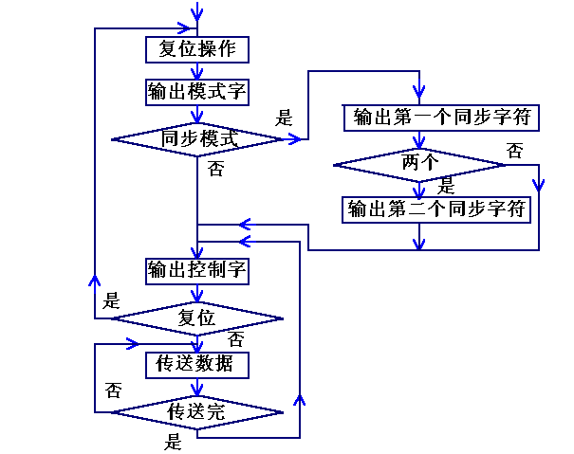
8251A命令字与初始化编程流程图
14．参考初始化流程，用程序段对8251A进行同步模式设置。奇地址端口地址为66H，规定用内同步方式，同步字符为2个，用奇校验，7个数据位。
解：具体程序段如下。
MOV AL,16H ;设置模式字,同步模式,用2个同步字符
OUT 66H,AL ;7个数据位,奇校验
MOV AL,16H
OUT 66H,AL ;送同步字符16H
OUT 66H,AL ;两个同步字符均为16H
MOV AL, 97H ;设置控制字,使发送器和接收器启动
OUT 66H, AL

15．请简答8251芯片中DTR、DSR两个引脚的作用及其用法？
解： （1）DTR---数据终端准备好。这是一个通用的输出信号，低电平有效。它能由命令指令的位置“1”变为有效，用以表示CPU准被就绪。
（2）DSR—数据装置准备好。这是一个通用的输入信号，低电平有效。用以表示调制解调器或外设已准备好。CPU可通过读入状态操作，在状态寄存器的位7检测这个信号。DTR与DSR是一组信号，通常用于接收器。

13．串行异步通信接口8251A芯片中，接收时是由（ ）接收RxD脚上的串行数据，并按规定的格式转换成并行数据，存放在接收数据缓冲器中。在发送时，是由（ ）接收CPU送来的并行数据，加上起始位、奇偶校验位和停止位，然后由TxD脚发送。
解： 接收器 、发送器 。

14．设异步串行通信的数据格式为：起始位、8位数据、无校验位、2位停止位。波特率1200B/S,如果传送内存中起始地址从3A05H：0000H到3A05H：FFFFH的数据块，需时多少？
解：1+8+2=11,2¹⁶=64K 64K*11*1/1200=600.7S

8.5 综合题
这部分包括常用接口芯片的综合题，也包括了上一章的8259中断控制器芯片。

- 设一8259芯片与8088CPU相连，CPU的地址线与8259的CS、 A₀引脚连接图如下图所示，8259的IR1接8255。

IR1
—
CS
8259
A₀

A₇A₆A₅A₄A₃A₂A₁
A₀
°
PC3 PA
A₀
A₁ PC4

—
CS
°

A₇A₆A₅A₄A₃A₂
A₀
A₁
8255
键盘
KBSTB

（1）8259采用固定优先权级别（IR0优先权最高，IR7优先权最低），中断类型基值为08H，采用边沿触发方式，中断服务结束后用一般EOI命令，中断为一般屏蔽方式，试编写关于8259的初始化程序。
（2）某8255的连接图如上图所示，8255的PA口连接某键盘输入（数据采用ASCII码），KBSTB为键盘数据选通信号。试用查询方法从键盘输入10个字符送到内存数据区BUFFER开始的10个单元中。请编写包括8255初始化的输入驱动程序。

8259初始化命令字格式：
ICW1 A0 D7 D0
0
X X X 1 LTIM X SNGL IC4

ICW2 A0 D7 D0
1
T7 T6 T5 T4 T3

请求级别
ICW4 A0 D7 D0
0
0 0 0 SFNM BUF M/S AEOI ЦPM LTIM X SNGL IC4

8255控制字格式：
D7 D6 D5 D4 D3 D2 D1 D0
1 A组方式 端口A C上 B组 端口B C下
I/O I/O 方式 I/O I/O

- 方式1 A组输入状态字格式：
D7 | D6 | D5 | D4 | D3 | D2 | D1 | D0
I/O | I/O | IBFA | INTEA | INTRA | X | X | X

解：8259的端口地址为
偶地址： 10111110B （0BEH） ；
奇地址： 10111111B （0BFH）。

- 的端口地址高六位为：011000，
8255的端口地址为60H — 63H 。

（1） 8259的初始化程序。
MOV AL，00010011B
OUT 0BEH，AL
MOV AL，08H
OUT 0BFH，AL
MOV AL，00000001B
OUT 0BFH，AL

（2）8255初始化程序：（PA口方式输入）
MOV AL，1011XXXXB
OUT 63H，AL
输入程序：
LEA BX，BUFFER
MOV CX，10
AGAIN： IN AL，62H
TEST AL，00100000B
JZ AGAIN
IN AL，60H
MOV [BX]，AL
INC BX
LOOP AGAIN

2．一种通过接口芯片8255将ADC0809接到8088系统总线上的连接图如下图所示。该电路以可编程并行接口8255作为ADC0809的接口，其初始化程序规定：
8255工作在方式0之下，A口输入，B口输出，C口的低4位输出、高4位输入，并且使PC₀=0，PC₁=0。
结合给出的硬件连接图，回答下面两个问题：
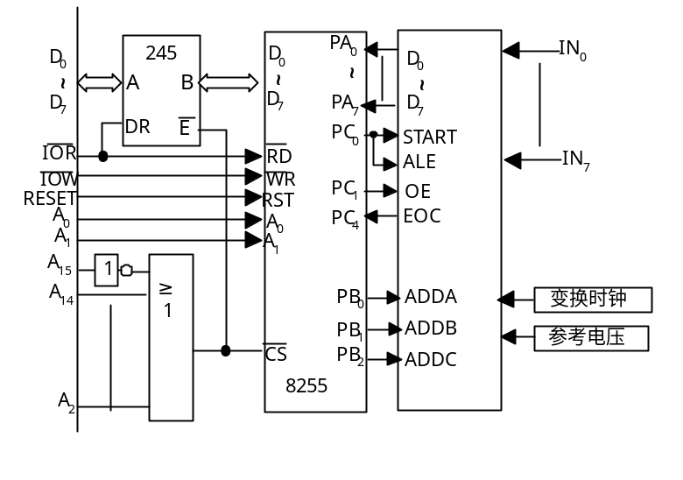⑴ 若完成上述规定的8255的初始化程序如下，试在下划线处填上相应的数字或指令。
INITI55： MOV DX， ① ；
MOV AL， ② ；
OUT DX，AL ；设置8255方式字
③
MOV AL，00H
OUT DX，AL ；使PC₀=0，PC₁=0

（1） 解：
① 8003H
② 10011000B
③ MOV DX，8002H

⑵ 一个具体的采集子程序如下，每调用一次采集子程序，可顺序对8路模拟输入IN₀到IN₇进行一次A/D变换，并将变换的结果存放在内存ADATA所在段、偏移地址为ADATA的顺序8个单元中。
PRMAD PROC NEAR
 | PUSH | BX
 | PUSH | DX
 | PUSH | DS
 | PUSH | AX
 | PUSH | SI
 | MOV | DX，SEG ADATA
 | MOV | DS，DX
 |  | ①
 | MOV | BL，00H
 | MOV | BH，08H
GOON： | MOV | DX，8001H
 | MOV | AL，BL
 | OUT | DX，AL | ；送模拟输入路地址
 | MOV | DX，8002H
 | MOV | AL， ② | ；PC₀=1
 | OUT | DX，AL
 | MOV | AL， ③ | ；PC₀=0
 | OUT | DX，AL | ；送ALE和START正脉冲
 | NOP
WAIT： | IN | AL，DX
 | TEST | AL， ④ | ；检测PC₄=1？为1则转换结束
 | JZ | WAIT | ；等待变换结束
 | MOV | AL，02H | ；PC₁=1，ADC0809的OE=1，
 | OUT | DX，AL | ；允许ADC0809输出转换后的数据
 | MOV | DX，8000H
 | IN | AL，DX | ；
 | MOV | [SI]，AL
 | MOV | DX，8002H
 | MOV | AL，00H
 | OUT | DX，AL | ；PC₀=0，PC₁=0，准备下一次转换
 |  | ⑤ | ；存入下一个地址
 | INC | ⑥ | ；下一个模拟输入
 | DEC | BH | ；8路模拟输入完成转换了吗
 | JNZ | GOON
 | POP | SI
 | POP | ⑦
 | POP | DS
 | POP | DX
 | POP | BX
 | RET
PRMAD | ENDP
⑵解：
- MOV SI，OFFSET ADATA； （或：LEA SI， ADATA）
② 01H
③ 00H
④ 10H
⑤ INC SI
⑥ BL
⑦ AX
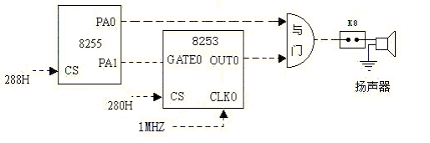
3．（14分）利用8253定时器及8255并行接口控制扬声器发声的电路如下图所示，8255的起始端口地址为288H，8253的起始端口地址为280H。请编写包括8255、8253初始化的程序，让扬声器以频率330Hz发出一段时间的声音后关闭。

电子音乐原理图

已知8253的控制字格式为：
D7 D6 | D5 D4 | D3 D2 D1 | D0
计数器 | 读/写格式 | 工作方式 | 数制

已知8255方式选择控制字格式为：
D7 | D6 D5 | D4 | D3 | D2 | D1 | D0
1 | A组方式 | 端口A I/O | C上I/O | B组方式 | 端口B I/O | C下 I/O

解：
MOV DX,28BH
MOV AL,10000000B
OUT DX,AL
MOV DX,283H
MOV AL,00110110B
OUT DX,AL
MOV AX,1000000/330
MOV DX,280H
OUT DX,AL
MOV AL,AH
OUT DX,AL
MOV AL,3
MOV DX,288H
OUT DX,AL
MOV BX,3
MOV CX,0
AGAIN: LOOP AGAIN
DEC BX
JNZ AGAIN
MOV AL,0
OUT DX,AL

4．选择题
（1）串行通信适用于微机间 D 的数据传送。
A、不同类型 B、同类型 C、近距离 D、远距离
（2）并行通信适用于 C 的数据传送。
A、不同类型 B、同类型 C、近距离 D、远距离
（3）8255芯片是一种 A 。
A、并行接口芯片 B、串行接口芯片
C、DMAC D、中断控制芯片
（4）8255芯片有 B 数据端口。
A、3个16位 B、3个8位 C、4个16位 D、4个8位
（5）8255芯片有 B 种基本工作方式。
A、2 B、3 C、4 D、6
（6）8086系统中的8255芯片有 A 。
A、4个端口地址 B、2个端口地址
C、4个连续的偶地址 D、4个连续的奇地址
（7）对于8255芯片的描述正确的是 D 。
A、A口只能输入，B口只能输出
B、C口高4位只能输入，低4位只能输出
C、C口高4位、低4位不能同时输入输出
D、A、B、C口既可以输入，也可以输出
（8）设8255芯片的端口基地址是60H，寻址控制寄存器的命令是 B 。
A、OUT 60H，AL B、OUT 63H，AL
C、OUT 61H，AL D、OUT 62H，AL
（9）8255有三种工作方式：方式0、方式1和方式2，其中方式2能用于 A 。
A.PORT A B.PORT B C.PORT C D.A、B、C都可以
（10）8255A工作在方式l的输出状态时，8255A与外设之间的联络信号为 D 。
A.IBF、STB B. OBF、STB C.IBF、ACK D. OBF、ACK
（11）向8253芯片写入的计数初值，写到了 D 中。
A、减计数单元 B、0#计数器 C、控制字寄存器 D、初值寄存器
（12）8253芯片有 C 个端口地址。
A、2 B、3 C、4 D、6
（13）8253芯片有 D 种工作方式。
A、3 B、4 C、5 D、6
（14）8253芯片内部有完全独立的 B 。
A、6个16位计数通道 B、3个16位计数通道
C、6个8位计数通道 D、3个8位计数通道
（15）设8253芯片的端口基地址是50H，寻址控制寄存器的命令是 D 。
A、OUT 50H，AL B、OUT 51H，AL
C、OUT 52H，AL D、OUT 53H，AL

5．填空
（1）并行通信具有传输速度 慢 、效率 高 的特点，较适用于 远 距离的传输。
（2）8255是一种可编程的 并 行接口芯片，其中有 3 个 8 位的并行输入/输出端口。
（3）8255有三种工作方式，其中方式0为 无条件 输入输出方式，方式1为 选通式 的输入输出方式，方式2为 双向选通式 输入输出方式。
（4）在8086系统中使用8255芯片，对其端口的访问必须为 4 个连续的 偶地址。
（5）8255有 2 个控制字，分别为 方式 控制字和C口 置位/复位 控制字。
（6）8255的两个控制字共用一个端口地址，用控制字的第 7 位来区别。
（7）8255A有多种工作方式，其中A口有 3 种工作发式，B口有 2 种工作方式。
（8）8253是一种可编程 定时器/计数器 芯片。
（9）8253芯片中，CLK是 时钟 信号，GATE是 门控 信号，OUT是 输出 信号。
（10）8253有两种功能： 定时 功能和 计数 功能。
（11）8253中具有 3 个独立的 16 位计数器通道，每个计数器可以按照 十 进制或 二 进制计数。
（12）8253每个通道都可以编程设定 6 种不同的工作方式，其中可以用作分频器的是方式 2 ，用作方波发生器的是方式 3 。
（13）8253A定时/计数器是 16 位的减1计数器，采用二进制计数时，写入计数值为 0000H 时计数值最大，最大值为 65536 。
(14) 8253芯片有 6 种工作方式，采用BCD码计数时，写入计数初值为
0000 时计数值最大，最大计数值为 10000 。
(15) 若8253的某一计数器用于输出方波，该计数器应工作在方式 3 ，若该计数器的输入频率为100kHz，输出方波频率为10kHz,则计数初值应设为 10 。

